# 第十九章 4 放射性的应用与防护

## 核反应

衰变是原子核的自发变化，科学家更希望人工控制原子核的变化。当初卢瑟福用α粒子轰击氮原子核，产生了氧的一种同位素——氧17和一个质子，即

147N＋42He→178O＋11H

那是人类第一次实现的原子核的人工转变。

不仅用α粒子，用质子、中子甚至用γ光子去轰击一些原子核，都可以实现原子核的转变，通过这种方式可以研究原子核的结构、发现和制造新元素。

原子核在其他粒子的轰击下产生新原子核的过程，称为**核反应（nuclear reaction）**。与衰变过程一样，**在核反应中，质量数守恒、电荷数守恒**。

## 人工放射性同位素

有些同位素具有放射性，叫做放射性同位素。1934年，约里奥-居里夫妇发现经过α粒子轰击的铝片中含有放射性磷3015P，即

42He＋2713A1→3015P＋10n

I．约里奥-居里（I．Joliot-Curie）和F．约里奥-居里（F．Joliot-Curie）是M．居里和P．居里的女儿和女婿，由于发现了人工放射性而获1935年诺贝尔物理学奖。

自然界没有天然的3015P，它是通过核反应生成的人工放射性同位素。在这之前人们只知道有铀、钍、镭、钋等天然存在的放射性元素，这些元素都是位于元素周期表末尾的重核元素。

天然放射性同位素不过40多种，而今天人工制造的放射性同位素已达1 000多种，每种元素都有了自己的放射性同位素。丰富的放射性同位素资源，使它在国民经济和科学研究的各个领域得到了广泛的应用。与天然放射性物质相比，人工放射性同位素的放射强度容易控制，还可以制成各种所需的形状。特别是，它的半衰期比天然放射性物质短得多，因此放射性废料容易处理。由于这些优点，凡是用到射线时，用的都是人工放射性同位素，而不用天然放射性物质。

## 放射性同位素的应用

工业部门可以使用射线来测厚度。例如轧钢厂的热轧机上可以安装射线测厚仪，仪器探测到的γ射线强度与钢板的厚度有关，轧出的钢板越厚，透过的射线越弱。因此，将射线测厚仪接收到的信号输入计算机，就可以对钢板的厚度进行自动控制。

**图19.4-1 射线测厚装置**

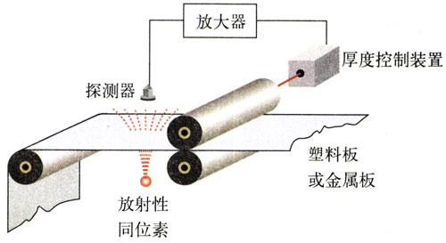

在医疗方面，患了癌症的病人可以接受钴60的放射治疗。为什么射线能够用于治疗癌症呢？原来人体组织对射线的耐受能力是不同的，细胞分裂越快的组织，它对射线的耐受能力就越弱。像癌细胞那样，不断迅速繁殖的、无法控制的细胞组织，在射线照射下破坏得比健康细胞快。

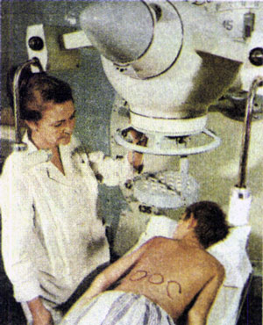

**图19.4-2 放射治疗**

利用γ射线照射种子，会使种子的遗传基因发生变异，从而培育出新的优良品种。用γ射线照射食品可以杀死使食物腐败的细菌，抑制蔬菜发芽，延长保存期。

一种放射性元素的原子核，跟这种元素其他同位素的原子核具有相同数量的质子，因此核外电子的数量也相同。由此可知，一种元素的各种同位素都有相同的化学性质。这样，我们可以用放射性同位素代替非放射性的同位素来制成各种化合物，这种化合物的原子跟通常的化合物一样参与所有化学反应，但却带有“放射性标记”，可以用仪器探测出来。这种原子就是示踪原子。

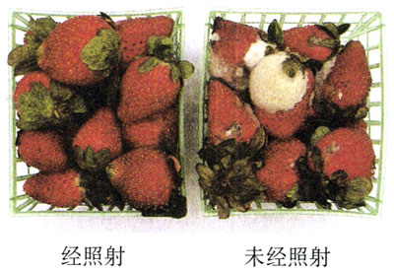

**图19.4-3 射线的照射能延长草莓的保质期**

棉花在开花、结桃的时候需要较多的磷肥，把磷肥喷在棉花叶子上，磷肥也能被吸收。但是，什么时候的吸收率最高、磷在作物内能存留多长时间、磷在作物体内的分布情况等，用通常的方法很难研究。如果用磷的放射性同位素制成肥料喷在棉花的叶面上，然后每隔一定时间用探测器测量棉株各部位的放射性强度，上面的问题就解决了。

人体甲状腺的工作需要碘，碘被吸收后聚集在甲状腺内。给人注射碘的放射性同位素碘131，然后定时用探测器测量甲状腺及邻近组织的放射强度，有助于诊断甲状腺的疾病。

近年来，有关生物大分子的结构及其功能的研究，几乎都要借助于示踪原子。

## 辐射与安全

人类从来就生活在有放射性的环境之中。例如，地球上的每个角落都有来自宇宙的射线，我们周围的岩石，其中也有放射性物质。我们的日常用品中，有的也具有放射性，例如一些夜光表上的荧光粉就含有放射性物质。平时吃的食盐和有些水晶眼镜片中含有钾40，香烟中含有钋210，这些也是放射性同位素。体检时还会做X射线透视，这更是剂量比较大的照射。不过这些辐射的强度都在安全剂量之内，对我们没有伤害。

然而过量的射线对人体组织有破坏作用，这些破坏往往是对细胞核的破坏，有时不会马上察觉。因此，在使用放射性同位素时，必须严格遵守操作规程，注意人身安全，同时要防止放射性物质对空气、水源、用具等的污染。

## STS

**贫钠弹**

在1999年的科索沃战争中，贫铀弹被用于战场。以美国为首的北约军队共发射了31 000多枚贫铀弹。贫铀弹的使用及其带来的严重后果，引起了世人的高度关注。

所谓“贫铀”是从天然铀中提取铀235后的废料，99%以上是铀238，由于它具有低水平的放射性，故称贫铀。贫铂合金具有高密度、高强度、高韧性的特点，用它做弹芯可以摧毁坚固的建筑物甚至坦克等装甲目标。贫铀弹爆炸后的残留物会产生一定的放射性，对人体造成危害。由于残留物分布广泛，清理困难，所以贫铀弹的使用造成了环境灾难。

## 问题与练习

1．原子核的人工转变与放射性元素的衰变有什么区别？

2．写出下列原子核人工转变的核反应方程。

（1）2311Na（钠核）俘获1个α粒子后放出1个质子；

（2）2713Al（铝核）俘获1个α粒子后放出1个中子；

（3）168O（氧核）俘获1个中子后放出1个质子；

（4）3014Si（硅核）俘获1个质子后放出1个中子。

3．完成下列核反应方程。

（1）199F＋42He→11H＋（ ）；

（2）115B＋（ ）→10n＋147N；

（3）147N＋10n→（ ）＋11H。

4．在人体中，碳占整个身体质量的18%。生物体的每克碳内含有大约500亿个碳14原子，其中每分钟大约有10个碳14原子衰变。请根据这些数据估计，我们身体中1s内衰变的碳原子的个数是多少？

5．存在射线危险的地方，常能看到如图19.4-4所示的标志。你在什么地方见过这个标志？为了保护人身安全，在有这样的标志的场所，应该注意什么？

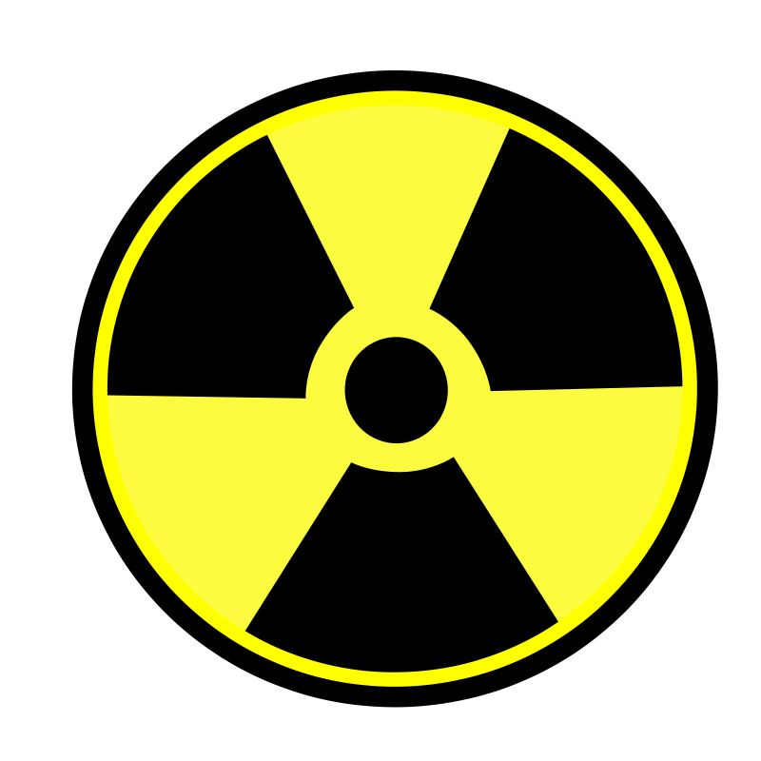

**图19.4-4 国际通用的放射性标志**